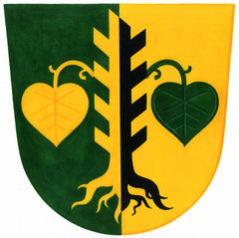
OBEC MLADOŇOVICE
Zastupitelstvo obce Mladoňovice

Obecně závazná vyhláška obce Mladoňovice
č. 1/2019,
kterou se stanoví část společného školského obvodu
základní školy

Zastupitelstvo obce Mladoňovice se na svém zasedání dne 25.4.2019 usnesením č. 3/19 usneslo vydat na základě ustanovení § 178 odst. 2 písm. c) zákona č. 561/2004 Sb., o předškolním, základním, středním, vyšším odborném a jiném vzdělávání (školský zákon), ve znění pozdějších předpisů, a v souladu s § 10 písm. d) a § 84 odst. 2 písm. h) zákona č. 128/2000 Sb., o obcích (obecní zřízení), ve znění pozdějších předpisů, tuto obecně závaznou vyhlášku (dále jen „vyhláška“):

Článek 1
Stanovení části společného školského obvodu

Na základě uzavřené dohody mezi obcemi Rabštejnská Lhota a Mladoňovice o vytvoření společného školského obvodu základní školy je území obce Mladoňovice částí školského obvodu Základní školy a Mateřské školy Rabštejnská Lhota, okres Chrudim, zřízené obcí Rabštejnská Lhota. Část společného školského obvodu platí pro první stupeň základní školy.
Článek 2
Účinnost
Tato vyhláška nabývá účinnosti patnáctým dnem po dni jejího vyhlášení.

Ing. Petr Blažek František Tuček
místostarosta starosta

Vyvěšeno na úřední desce dne: 26.4.2019
Sejmuto z úřední desky dne: 13.5.2019
Zveřejnění bylo shodně provedeno na elektronické úřední desce.

